
海森驗證

工程師新創科技事業之營運財稅完整攻略
講師：張淵智 顧問
113年12月06日(四) 09:30~16:30
桃園場 隆重開課
目標：
- 瞭解新創事業的股權設計與規劃方案
- 掌握設計員工認股制度、營運特別股的利弊得失
- 掌握政府對於新創事業的稅賦優惠
- 瞭解新創事業各類所得扣繳的特殊性
- 瞭解新創事業於營所稅申報的特殊性

簡介:
科技新創事業的營運，更需留意股權穩固的設計，以方便新創事業的集資但又必須留意股權稀釋問題，同時又需兼顧員工認股權益的激勵效能，以及稅賦優化效果，且在規劃技術股與員工入股時，尚須留意個人稅賦風險與公司治理的未來管理成本，是故應選擇哪一類型的公司型態作為科技新創事業的起步，極為關鍵。再者，政府對於新創事業有許多稅賦減免上的政策，值得新創科技公司多加善用，除此之外，新創事業在稅賦上的創新思維，有時候也容易導致租稅風險，透過本課程的解析，能讓即將創業者多一份準備，也能讓已經創業者多一份審視。
特色：
- 完整解析新創事業的股權設計與規劃架構
- 完整說明員工認股制度、營運特別股的潛在風險
- 完整說明政府對於新創事業的稅賦優惠方案與申請機制
- 完整說明新創事業應注意的各類所得扣繳問題
- 完整說明新創事業於營所稅申報的應注意事項

張淵智 顧問師簡介：
學歷：
東吳大學企研所 碩士
現任：
- 翰鼎會計記帳士事務所負責人 (http://www.unicore.url.tw)
- 翰鼎顧問股份有限公司 資深顧問
- 東吳大學企業管理學系兼任講師
經歷：
- 台灣金融研訓院菁英講座(2012~2024)
- 德明科技大學財稅系、行銷系兼任講師
- 世新大學平面傳播系兼任講師
- 育達科技大學企管系講師
- 健行科技大學企管系兼任講師
- 中國科技大學會計系兼任講師
專長：
- 境外公司架構規劃、境外公司與OBU運用、境外公司與國際貿易
- 境外公司與二代健保解析、境外公司與個人綜所稅規劃
- 境外公司投資台灣不動產、動產模式
- 國際投資架構規劃
- 企業與個人租稅規劃與分析
- 公司設立、稅務與創業應注意事項
- 非財務人員應懂得企業稅務常識與問題
- 勞保健保與二代健保解析
- 中小企業財報分析、稅務申報書與財稅差異解析
證照：
- Register Business Analyst (USA)
- Certified Public Bookkeeper (TW)
- Certificate for Professional Test on Trust Businesses (TW)
- Professional Exam for Anti-Money Laundering and Countering Terrorism Financing Specialist (TW)
- 講師證(字號：講字第073781號)
著作：
- 境外公司操作聖經(2005年出版)、境外公司操作聖經-實務篇(2007年出版)
- 境外公司操作實務大全(2010年出版)
媒體：
- 曾受：工商時報、經濟日報、經典雜誌(慈濟志業)、遠見雜誌、天下雜誌訪問
- 曾受：運通電視台、大愛電視台、民視電視台訪問
- 常年受邀於YWCA、金融研訓院、各銀行、各大顧問公司授課演說

- 課程對象：
- 新創科技事業負責人、高階經理人。
- 財會人員或主管。
- 對新創事業之公司架構與稅賦規劃有興趣者。
- 課程大綱：
- 新創公司的型態抉擇
- 股份設計的稀釋考量：複數表決權特別股、一股否決權特別股、無面額股票
- 股份設計的激勵考量：員工認股權的設計與應注意事項
- 股份設計的閉鎖考量：閉鎖性股份有限公司的優勢與劣勢
- 股份設計的稅賦考量：境外公司在台子公司、分公司、辦事處的差異
- 有限公司、股份有限公司的差異與變動
- 新創公司設立登記應注意事項
- 名稱預查、公司命名、營業項目(特許 vs 非特許)
- 登記資本 vs 實收資本的設計
- 資金到位、出資方式(資產、勞務、債權)與技術股設計
- 登記地址預審與方案
- 持股資訊上傳與登記
- 稅籍登記、進出口廠商登記
- 公司登記應注意的法令規範
- 新創公司的稅賦解析與說明
- 科技事業的營業稅解析
- 使用統一發票的營業稅(應稅、免稅、零稅率)
- 營業稅的退稅要件與申請方式(外銷貨物與勞務、固定資產)
- 不得扣抵進項稅額的類別
- 營業稅的計算與申報應注意事項
- 新創公司於營業稅的錯誤申報與規劃案例
- 科技事業的各類所得扣繳申報解析
- 支付境內居住民的扣繳申報(薪資、租金、利息、股利…等)
- 支付外國居住民的扣繳申報
  - 外籍員工薪資扣繳
  - 外國權利金扣繳(智慧財產權、專利權、軟體授權…等)
  - 外國服務費扣繳(律師諮詢費、電商廣告平台費…等)
  - 其他境外勞務費
- 新創公司於各類所得扣繳的錯誤申報與規劃案例
- 科技事業的營所稅解析
- 財務報表、稅務申報書不一致原因
- 會計準則、稅務申報的成本計算
- 稅務申報的費用剔除(超限解析、未實現解析、未取得合法憑證態樣)
- 營所稅申報方式(書審、查帳、簽證申報與適用狀況)
- 未分配盈餘加徵說明
- 新創事業於營所稅的合法節稅方式(產業創新條例之適用)
- 社會褔利保險說明
- 就業保險、勞保、災保、退休金、全民健保法令規範與應注意事項
- 強制納保的規範
- 工資、獎金的法規定義與範圍
- 二代健保法令規範說明
- 六大補充保費：高額獎金、兼職所得、執業收入、利息、股利、租金
- 補充保費的計算、扣費與申報
【繳費方式】：
合作金庫銀行(代號: 006)龜山分行
帳號: 0152-717-115991戶名: 海森驗證股份有限公司
＊請務必先匯款以利發票開立作業(已匯款或ATM轉帳之學員，請保留匯款單據，並傳回課程連絡人信箱或service@heisenlab.com.tw，方便核對報名學員資料。
*發票與上課用之教材於當日上課簽到時領取。
【上課時數】6小時 , 共1天
【上課時間】113年12月06日(星期四)，09:30-16:30
【主辦單位】海森驗證股份有限公司www.heisenlab.com.tw
【上課費用】2,800元/人，(費用包含講義、茶點)
【上課地點】JR桃園思考致富/桃園市桃園區民權路6號4樓
以上主辦單位保留修改、終止、變更活動內容細節之權利。
【報名方式】：三人同時報名，即可享有九折優惠
可線上報名或下載報名表，填妥後，請傳真或以email回傳至 service@heisenlab.com.tw
聯絡人：陳小姐
注意事項：
＊為確保您的課程權益，請務必先報名待收到通知繳費後再匯款。
＊報名費用請於收到繳費通知信件或電話或簡訊並在3天內匯款，以確認您的報名資格。若人數不足時會再另行通知並依作業安排將報名費退回已繳費之學員，屆時亦會再請繳費之學員確認金額。
＊匯款及手續費由學員自行負擔，恕不提供刷卡服務及現場繳費。
＊如報名後不克前往，請務必來電取消報名，將名額讓給其他需要學員。
＊如遇不可抗力之因素，本公司保留課程之更改權力。

【交通資訊】
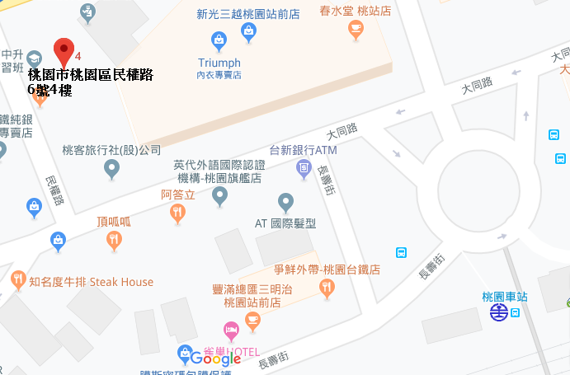
【自行開車】
1.高速公路:
中山高桃園交流道下，走春日路後遇到
復興路右轉，直走即可抵達。
2.省道:
省道台1線往桃園方向，轉復興路直走，
直走即可抵達。

【大眾運輸】
1.火車:桃園火車站下車後，
步行3-5分鐘即可抵達。
2.客運:於桃園總站下車後，
步行3-5分鐘即可抵達。

↓報名表在下方↓

海森驗證股份有限公司
學員報名表
訓練課程：工程師新創科技事業之營運財稅完整攻略
上課時間：113年12月06日(星期四)，09:30-16:30
聯絡人：陳小姐 填妥報名表回傳至E-mail: service@heisenlab.com.tw
公司名稱： |  |  |  |  | 統一編號：
公司地址：
繳費方式：合作金庫銀行(代號: 006)龜山分行
帳號: 0152-717-115991戶名: 海森驗證股份有限公司
發票開立方式：□二聯式(個人) □三聯式(公司)
聯絡人姓名：
電話： |  |  | 傳真： |  |  |  | Email：
共同參加者，共 人
姓名 | 單位 | 職稱 |  | 分機 |  | Email |  | 葷 | 素
 |  |  |  |  |  |  |  | □ | □
 |  |  |  |  |  |  |  | □ | □
 |  |  |  |  |  |  |  | □ | □
 |  |  |  |  |  |  |  | □ | □
 |  |  |  |  |  |  |  | □ | □

